Инструкция
для пользователей

Отклонитель на угол
alpsvet-2

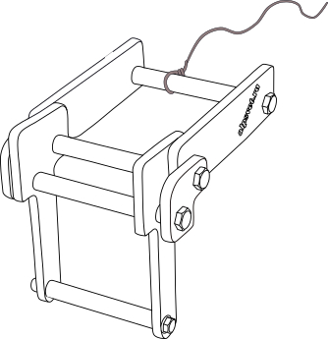
Отклонитель «alpsvet-2» является одной из разновидностей устройств защиты опорных линий (веревок) от повреждений на острых или абразивных кромках с перегибом через них около 90⁰. Используется в промышленном альпинизме (системах канатного доступа). Удобно проходится при вывешивании промышленного альпиниста с крыши (площадки) на веревки.
Отклонитель «alpsvet-2» обеспечивает надежную защиту веревок от перерезания или перетирания опасной кромкой, в отличие от распространенных мягких протекторов, например, из ПВХ. Другим отличием отклонителя «alpsvet-2» от обычных текстильных протекторов является возможность контроля состояния веревок на перегибе в любой момент времени, поскольку отклонитель не скрывает их из виду.
Применение: При использовании, отклонитель должен быть привязан к конструкции или опоре. Для привязывания используется входящий в комплект репшнур, который при необходимости следует удлинить..
Отклонитель предназначен для использования на перегибе с углом около 90⁰ и устанавливается так, чтобы «Г»-образная деталь уходила за перегиб, а элемент из прямоугольных деталей (с логотипом «alpsvet.ru») – находился на окологоризонтальной поверхности крыши, площадки или конструкции.
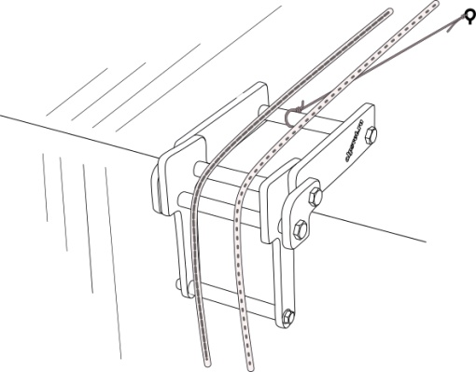
Опорные линии (веревки) должны подходить под прямым углом от их точек закрепления (анкеров) к кромке (краю) крыши или площадки, за которой они свесятся вниз (на которой и будет установлен отклонитель). (В случае, если веревки будут подходить к перегибу под иным углом (нельзя!) – возможно сползание их вбок по перегибу и опрокидывание отклонителя или соскакивание с него.)
Отклонитель ограниченно может использоваться в условиях повышенной влажности, но не предназначен для использования непосредственно в воде или условиях интенсивного намокания. После намокания отклонитель следует высушить в сухом помещении при комнатной температуре вдали от прямых источников тепла.

Перед каждым использованием отклонителя следует проверить:
- все гайки должны быть закручены, стопорное кольцо гайки должно быть на месте;
-нет ли люфта опорных валиков (что может свидетельствовать об сломе болта);
- состояние опорных боковых пластин на предмет отсутствие на них чрезмерного износа, изломов и трещин, особенно вокруг мест выхода болтов;
-отсутствие значительного протирания опорных валиков;
-отсутствие изгиба (продавливания) опорных валиков.
В случае обнаружения каких-либо повреждений – использовать нельзя.

Переноска – карабином встегнуть за один из задних валиков, можно повесить сбоку на обвязке пользователя

Ограничения использования:
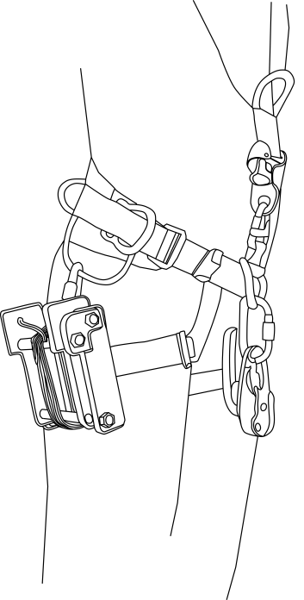
Нельзя использовать отклонитель таким образом, что бы нагрузка на него приходилась как на рычаг.
Нельзя использовать отклонитель «кверху ногами» - так, чтобы элемент с логотипом «alpsvet.ru» оказывался внизу, за перегибом, уже на вертикальном участке.
Нельзя использовать отклонитель на перегибах, существенно менее (положе) 90⁰.
Нельзя использовать отклонитель на парапетах сопоставимой с ним ширины, когда веревки будут огибать парапет «П»-образно (в этом случае на горизонтальный элемент отклонителя и соответствующие валики будет приходиться удвоенная нагрузка, что не допустимо).
Нельзя использовать отклонитель в качестве ролика на перегибе для подъема/спуска через него веревок под нагрузкой. Это может привести к протиранию алюминиевых валиков с образованием острых кромок в месте сквозного протирания, которые могут повредить веревку.
Примечание: Допускается однократное использование отклонителя таким образом в случае необходимости спуска /подъема пострадавшего, находящегося на веревках, проходящих в этом отклонителе. После такого применения отклонитель следует подвергнуть тщательному осмотру и при возникновении повреждений – исключить из эксплуатации.
С осторожностью следует использовать отклонитель в ситуациях, когда веревка входит в него сверху не горизонтально, а наискось сверху, не прижимая задний опорный валик отклонителя к поверхности крыши или площадки. ПРИ БОКОВОМ ДВИЖЕНИИ ОТКЛОНИТЕЛЬ МОЖЕТ ОПРОКИНУТЬСЯ ВБОК!
Хранение:
Отклонитель должен хранится в сухом помещении при комнатной температуре вдали от прямых источников тепла и химических веществ.

При возникновении вопросов или сомнений в пригодности к эксплуатации – свяжитесь с производителем: info@alpsvet.ru

